



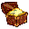
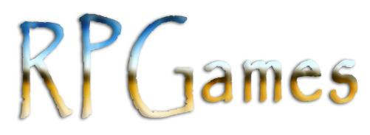

Indice generale
Introduzione 3
Perché l’EditorMaps? 3
Operazioni preliminari 3
Installazione 3
Avvio del gioco 3
Creare mappe con EditorMaps 4
Assistenza ai Clienti RPGames 6

Introduzione
EditorMaps è uno dei tools aggiuntivi per NumbeRun. EditorMaps è stato creato con lo scopo di fornire un efficace mezzo per la creazione di mappe da poter implementare all’interno di NumbeRun.

Perché l’EditorMaps?
La creazione di questo potente tool aggiuntivo, deriva dall’esigenza di poter creare svariati tipi di mappe in modo semplice e creativo. In seguito alla creazione vera e propria del gioco, è stato quindi sviluppato questo programma col quale è stato possibile creare tutte le mappe del gioco in pochissimo tempo. Inoltre EditorMaps, diventando un tool di uso pubblico, consente a qualsiasi giocatore di creare mappe personalizzate, senza dover scrivere alcuna riga di codice. In questo modo il giocatore potrà richiedere direttamente alla RPGames l’aggiunta del livello personalizzato alle mappe predefinite, in modo tale da consentire uno sviluppo più concreto e continuo del gioco.

Operazioni preliminari

Installazione
Per installare una copia di NumbeRun sul disco rigido, lanciare in esecuzione il file di setup del medesimo gioco. Seguire passo a passo le istruzioni proposte dal wizard dell’installazione. EditorMaps si installerà insieme alla copia del vostro gioco.

Avvio del gioco
Al termine dell’installazione, fare clic sull’icona EditorMaps per avviare il programma.

- Creare mappe con EditorMaps
Come detto precedentemente, EditorMaps consente a qualsiasi giocatore la creazione semplice e veloce di mappe. Andiamo quindi a vedere come funziona.
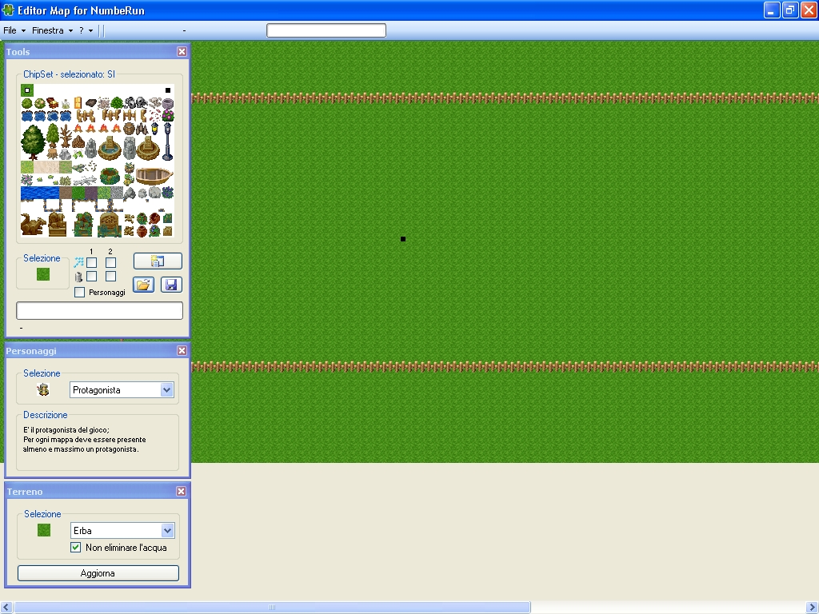
Questo è il layout principale dell’EditorMaps, ovvero la prima finestra che vedremo appena eseguito il programma. Andiamo ad analizzarlo nel dettaglio.

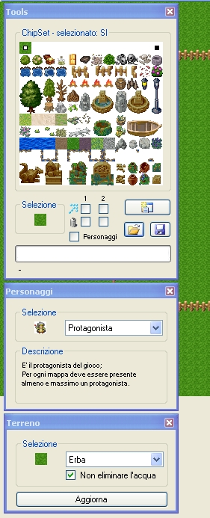
Queste sono le schermate sulla parte sinistra del layout principale. Tramite queste finestre è possibile interagire con il resto dello schermo, abilitato al disegno degli oggetti e della mappa vera e propria. Andiamo ad analizzarle.
La schermata qui a sinistra conserva tutti i chipset disponibili e quindi disegnabili nelle nostre mappe personalizzate. Per disegnare uno di questi chipset, basta prima selezionarlo con il mouse e successivamente cliccare sulla mappa nel punto desiderato. Occorre sottolineare che il sistema di selezione dei chipset supporta la cosiddetta “selezione multipla”. In poche parole, questo sistema permette all’utente di disegnare più chipset che compongono un solo oggetto contemporaneamente. Per farne un esempio, per disegnare l’albero grande, basterà selezionare tutte le parti dell’albero (le due basi, le due parti centrali e le due parti più alte) e solo dopo cliccare una sola volta (o più volte nel caso si vogliano disegnare più alberi) sulla mappa. Per questo motivo entra in funzione il tasto destro del mouse, che permette all’utente di deselezionare tutti i chipset per poter selezionare e quindi disegnare un nuovo oggetto sulla mappa.
La seconda schermata permette invece di disegnare i personaggi sulla mappa. Potremo quindi disegnare il protagonista del gioco, ma anche i suoi nemici, i temutissimi GrumRun.
La terza schermata consente di cambiare l’ambientazione della mappa. Potremo ambientarci in un prato, in una palude, in un deserto e altro ancora per rendere più affascinante il gioco. Segue ora una spiegazione ancora più dettagliata di queste schermate.
Tornando alla prima (quella dei chipset), abbiamo già detto come funziona il disegno degli oggetti sulla mappa. Vediamo ora il significato delle altre caselle. Notiamo come sotto i chipset, ci siano quattro caselle di selezione disposte 2x2. In sostanza, la prima riga, usata a scopo puramente informativo, consente di visualizzare sulla mappa quali oggetti già disegnati appartengono rispettivamente alle categorie di livello 1 e 2. Per intenderci, il livello 1 raggruppa quei chipset che collidono con i personaggi. Per esempio un cespuglio o una roccia, ma anche l’acqua e le basi dell’albero. Il livello 2 raggruppa invece i chipset che stanno davanti ai personaggi, creando l’effetto tridimensionale. Per esempio la chioma dell’albero, le parti alte del lampione o dei monumenti.
La caselle della riga seguente, consentono di eliminare uno o più chipset dalla mappa, semplicemente scegliendo la tipologia del livello corrispondente al chipset da eliminare e selezionando poi lo stesso chipset sulla mappa.
A fianco di queste caselle ci sono tre pulsanti: il primo consente di creare una nuova mappa, il secondo permette l’apertura di mappe precedentemente create, il terzo consente di salvare la mappa finale. Il salvataggio avviene in formato .NRmp; nel caso si voglia inviare una propria mappa personalizzata alla RPGames, sarà questo il file da allegare nel messaggio.
Per ultima c’è la casella “personaggi”. Selezionandola la nostra finestra con i chipset si disabiliterà, abilitando invece la seconda finestra, quella dei personaggi. Da qui potremo inserire o eliminare i personaggi del gioco dalla mappa.
Come già detto, la terza schermata consente la personalizzazione dell’ambientazione della mappa. La casella “non eliminare l’acqua” consente (se selezionata) di non eliminare i chipset del mare, cambiando così solo il paesaggio circostante.

• In ogni mappa deve essere presente UN solo personaggio protagonista
• Le recinzioni di default delle mappe possono essere cambiate con altri chipset di livello 1, ma NON devono essere spostati dalla posizione iniziale delle recinzioni
• In ogni mappa deve essere presente UNA sola porta d’uscita
• Nel caso ci sia un passaggio segreto chiuso da una pozza d’acqua, prevedere ALMENO una pozione per poterla cristallizzare
• Per poter giocare le proprie mappe, è necessario inviare la stessa alla RPGames
• La RPGames selezionerà le mappe più belle e distribuirà progressivamente gli upgrade del gioco
• La RPGames si riserva di modificare le mappe ricevute. Cambiamenti che possono riguardare la scelta dei personaggi avversari o eventuali errori di disegno

Assistenza ai Clienti RPGames
Vi ringraziamo per aver utilizzato questo prodotto.
Se avete riscontrato dei problemi utilizzandolo, rivolgetevi al servizio assistenza tecnica di RPGames.
Per una maggiore efficienza, vi preghiamo di riportare i seguenti dati:
  - tipologia dell’errore o del malfunzionamento riscontrato.
  - le caratteristiche dell’hardware utilizzato
  - le versione dei driver installati
Si ricorda che questo servizio è esclusivamente inerente al supporto tecnico: non potranno essere forniti trucchi e/o soluzioni.
Notes

© 2007 RPGames Company. All Rights Reserved. RPGames, NumbeRun, and their respective logos are trademarks and/or service marks of RPGames Company in Italy and other countries. All other trademarks belong to their respective owners.

